Jak zmniejszyć rachunki za energię elektryczną?
Obecnie ceny energii elektrycznej rosną w całej Europie, a więc również w Polsce. Jeszcze w 2020 roku roczny koszt jednej MWh na giełdzie wynosił 252 zł. W 2021 roku cena ta wzrosła do kwot rzędu 1300 zł. 16 sierpnia 2022 kwota ta wyniosła aż 1634,57 zł. Warto zatem pomyśleć o oszczędzaniu energii elektrycznej. Pomóc w tym mogą inteligentne urządzenia marki Woox.

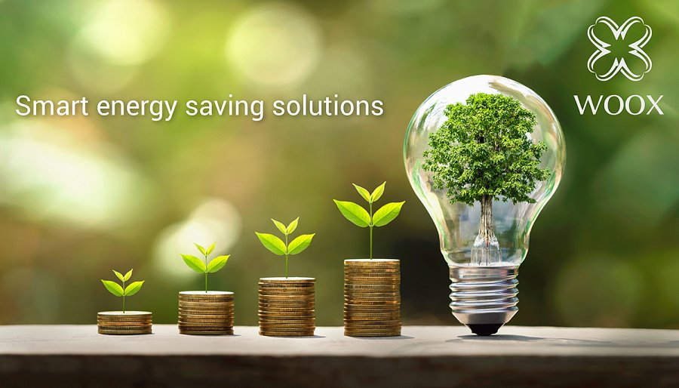
Obecnie ceny energii elektrycznej rosną w całej Europie, a więc również w Polsce. Jeszcze w 2020 roku roczny koszt jednej MWh na giełdzie wynosił 252 zł. W 2021 roku cena ta wzrosła do kwot rzędu 1300 zł. 16 sierpnia 2022 kwota ta wyniosła aż 1634,57 zł. Warto zatem pomyśleć o oszczędzaniu energii elektrycznej. Pomóc w tym mogą inteligentne urządzenia marki Woox.

Inteligentne gniazdko z pomiarem zużycia energii
Inteligentne gniazdko Woox R6113 pozwala nie tylko zarządzać zdalnie podłączonymi do niego urządzeniami, ale także monitorować zużycie energii np. przez telewizor, czajnik lub pralkę. Urządzenie jest obsługiwane za pomocą aplikacji mobilnej. Umożliwia ona ustawienie własnych harmonogramów czy automatycznych procesów. Przykładowo gdy do gniazdka Woox podłączony jest grzejnik elektryczny, w aplikacji zdefiniowany jest proces, który automatycznie włącza gniazdo, gdy zewnętrzna temperatura otoczenia spada poniżej np. 10°C.

Dostępne jest również podwójne, inteligentne gniazdko Woox R6073. Każdym z gniazd można zarządzać indywidualnie.

Szukających jeszcze większej liczby gniazd może zainteresować inteligentna listwa, która prócz 3 gniazd na urządzenia elektryczne posiada również 4 porty USB. Pozwolą one naładować dowolne urządzenie elektroniczne np. smartfon lub tablet.

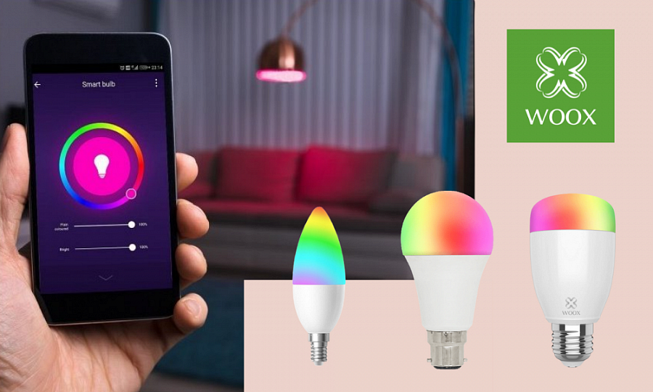
Energooszczędne oświetlenie
Jesienią i zimą dni stają się krótsze, tym samym dłużej używamy oświetlenia. Nie wszyscy zdają sobie sprawę z tego, że tradycyjna żarówka 40 W w trakcie godzinnej pracy zużywa 0,04 kWh. Dla porównania model LED odpowiadający jej parametrom w tym samym czasie zużywa zaledwie 0,005 kWh. Warto zatem zainwestować w rozwiązania LEDowe.

Za ich pomocą możemy nie tylko zmniejszyć rachunki za prąd, ale także stworzyć niepowtarzalny klimat w każdym pomieszczeniu. Wszystko to za pomocą prostej aplikacji umożliwiającej ustawienie natężenia światła czy barwy. Dzięki temu przystosować oświetlenie w zależności od nastroju lub aktywności. Aplikacja posiada predefiniowane profile, ale pozwala również na dostosowanie własnych ustawień.

Zobacz więcej inteligentnych rozwiązań pomagających oszczędzać energię.

